ADI-SOYADI:…………………….
MATEMATİK YAZILI SINAV
- Aşağıdaki kesirleri şekille gösteriniz.
- 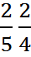
- Aşağıda şekille gösterilen kesirleri yazınız.
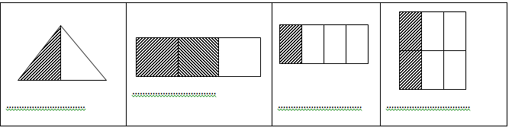

- Aşağıdaki kesirleri sayı doğrusunda gösteriniz. Sayı doğrusunda verilen harflerin hangi kesri ifade ettiğini yazınız.
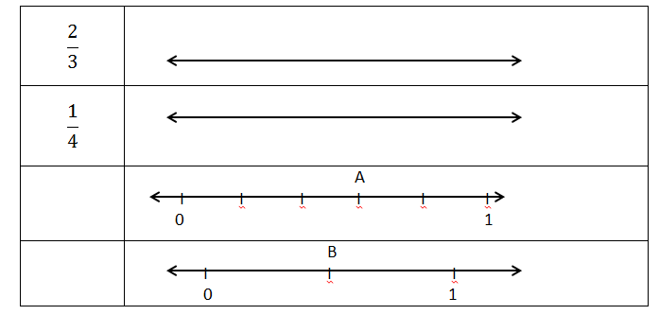
- Aşağıdaki kesirleri büyükten küçüğe sembol kullanarak sıralayınız.
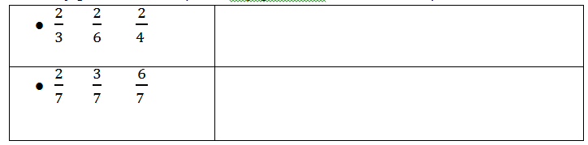
- Aşağıdaki bölme işlemlerini yapınız.
689 6 | 763 7 | 803 4 | 388 8

- Aşağıdaki uzunlukları ölçüp kaç cm olduklarını yazınız.

- Aşağıdaki çarpma işlemlerini kısa yoldan yapınız.
12x10= | 19x100=
25x10= | 45x100=
- Aşağıdaki çevirmeleri yapınız.
135dk=……………..sa…………………..dk | 1sa25dk=…………………………dk
85dk=……………………..sa…………………dk | 2sa22dk=………………………….dk
- Aşağıdaki çevirmeleri yapınız.
5litre=……………………….yarım litre | 12 yarım litre=………………………..litre
4 litre=…………………………….yarım litre | 8 yarım litre=……………………………….litre
- Aşağıdaki çevirmeleri yapınız.
325cm=……………….m…………………..cm | 1m 35 cm=…………………………………cm
266cm=………………..m…………………….cm | 3m6 cm=…………………………………….cm

- Aşağıdaki örüntüyü iki adım ilerletiniz.
99-90-81-…………..-………………….
- ‘si 210 olan sayının tamamı kaçtır?

- 530’un ‘ünün 54 eksiği kaçtır?

- Tanesi 65 lira olan kazaklardan 3 tane aldım. Satıcıya 200 lira verdim. Kaç lira para üstü alırım?

- En büyük üç basamaklı doğal sayının 156 eksiği kaçtır?

- 96 cevizi 6 kişiye eşit olarak paylaştırırsak bir kişiye kaç ceviz düşer?

- 7 metre kumaşın 365 cm’sini kestik geriye kaç metre kumaş kalır?

- 340 sayısının yarısının 26 fazlası kaçtır?

- Sınavımız 1 saat sürecekti 20 dakikası geçti. Kaç dakika süremiz kaldı?

- 1 kg unun350 gramını kullandık. Kaç gram unumuz kadı?

